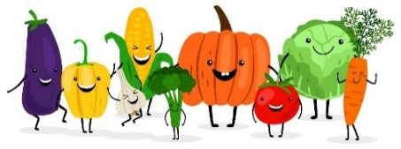 **JEDILNIK**

|  |  |  |
| --- | --- | --- |
|  | **MALICA** | **KOSILO** |
| **PONEDELJEK**  23. 09. 2024  **Šolska shema sadja, zelenjave in mleka | GOV.SIJABOLKO** | črni kruh,  salama puranja prsa,  sveže kumarice,  čaj | telečji paprikaš,  bela polenta,  *zelena solata,  pomaranča |
| alergeni (ostali so lahko v sledeh) | gluten | gluten, mleko |
| **TOREK**  24. 09. 2024 | sirova štručka,  sok,  nektarina | gobova juha s krompirjem,  ajdovi žganci,  domači puding |
| alergeni (ostali so lahko v sledeh) | gluten, mleko | gluten, mleko |
| **SREDA**  25. 09. 2024  **Šolska shema sadja, zelenjave in mleka | GOV.SIGROZDJE** | graham kruh,  domač jajčni namaz,  sveža paprika,  čaj z limono | zelenjavna juha s cvetačo,  špageti z mesno omako  (svinjina, govedina),  rdeča pesa |
| alergeni (ostali so lahko v sledeh) | gluten, mleko, jajce | gluten, mleko, jajce, žveplov dioksid |
| **ČETRTEK**  26. 09. 2024 | koruzni kruh,  marmelada  kisla smetana,  čaj, jabolko | ričet s puranjim mesom,  palačinke |
| alergeni (ostali so lahko v sledeh) | gluten, mleko | gluten, jajce, mleko |
| **PETEK**  27. 09. 2024 | mlečni riž,  banana | prežganka,  pečen file postrvi,  tržaška omaka, krompir v kosih,  zelena solata s paradižnikom |
| alergeni (ostali so lahko v sledeh) | gluten, mleko, oreščki | gluten, jajce, ribe |

**(september)**

**Legenda**:**\* v jedi ali obroku je uporabljeno ekološko živilo,**

* **obarvano z zeleno »živila so lokalnega izvora«**

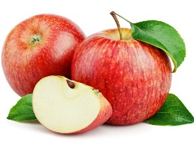*V jedilnici je vedno na voljo različno sadje ter kruh, pri kosilu si lahko natočijo vodo. Učenci, ki na šoli ostanejo dalj časa v OPB, imajo brezplačno popoldansko malico.* Pridržujemo si pravico do spremembe jedilnika iz objektivnih razlogov. *DOBRO JUTRO, JABOLKO*! Jabolka so integrirane pridelave!